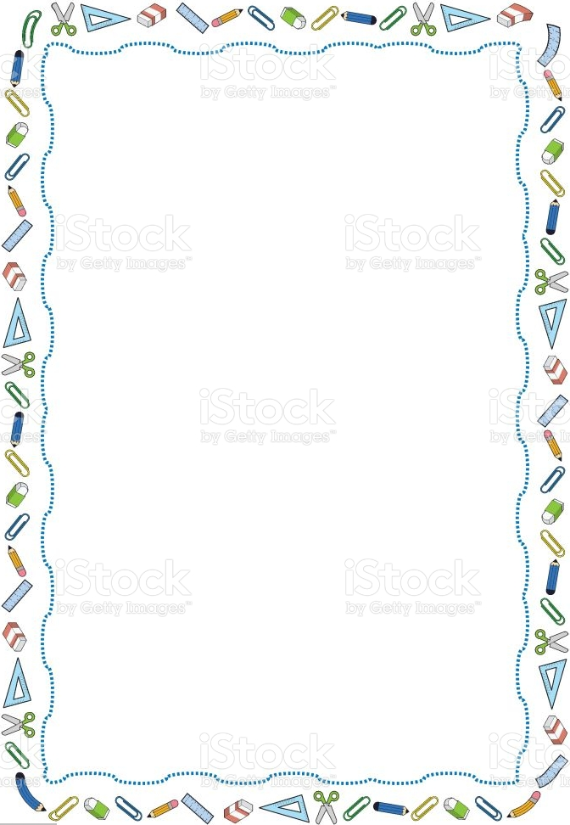

Schulbedarfsliste für die 3a -Klasse (Schuljahr 2022/23)

Liebe Eltern, liebes Schulkind! Für das kommende Schuljahr brauchen wir wieder einige Arbeitsutensilien. Wir wollen aber möglichst viele Dinge wiederverwenden, um die Geldbörse und die Umwelt zu schonen.

Bitte prüfen Sie die bereits vorhandenen Utensilien (Filzstifte, Wasserfarben, Spitzer, Radierer, Kleber, …) auf ihre Funktionsfähigkeit und ersetzen Sie sie, wenn nötig. Holzfarbstifte und Bleistifte sollten allerdings mindestens die Länge von 10 cm haben, damit sie gut in der Kinderhand liegen!

Die benötigten Hefte, Mappen, Ordner, Etiketten usw. würde ich wie im Vorjahr in einer preisgünstigen Sammelbestellung für alle Kinder besorgen – sofern Sie nichts dagegen haben. - Das hat sich in den vergangenen Jahren sehr bewährt.

Somit bleiben für Sie und Ihr Kind nur die folgende Schulsachen zu besorgen:
Bitte achten Sie beim Kauf auf gute Qualität! Ihr Kind wird es Ihnen danken!

Federpennal:  - 2 gute Bleistifte  - 1 Radiergummi, der nicht schmiert  - Holz-Buntstifte  - 1 Lineal (15-20 cm)  Schüttelpennal:  - 1 Uhu flüssig  - 3! Uhu Stick  - Dosenspitzer (ev. für Linkshänder)  - 1 gute Schere (ev. für Linkshänder)  - Filzstifte (dick-dünn)  Turnbeutel:  - T-Shirt und kurze Hose  - Gymnastikpatschen  Hefte und Mappen:  - 1 Notizblock A5 liniert  - 1 Notizblock A5 kariert | Schuhschachtel für Zeichnen + Werken:  - Wachskreiden (wasserfest)  - Wasserfarben  - Deckweiß  - Borstenpinsel + Haarpinsel dick und dünn (verschiedene Stärken!)  - Becher und Tuch  - Malschürze, T-Shirt oder Hemd  - 1 Zeichenblock (A3)  - Woll- + Stoffreste (wenn vorhanden)  - 1 Häkelnadel Stärke 3,5  - 1 stumpfe Stopfnadel  - 1 spitze Nadel  Sonstiges:  - 1 Paar Hausschuhe  - 1 Polster  - 1 Box Taschentücher  - Jausenbox + Wasser-Trinkflasche
Bitte beschriften Sie ALLE Schulsachen mit dem Namen des Kindes!
(Stifte + Farben, Spitzer, Radierer, Kleber, Schere, Patschen, Turnkleidung, …)

Wir wünschen Ihnen viel Freude beim Besorgen und Packen der Schulsachen!

Dipl. Päd. Martina Prantner und Dipl. Päd. Cornelia Haider

